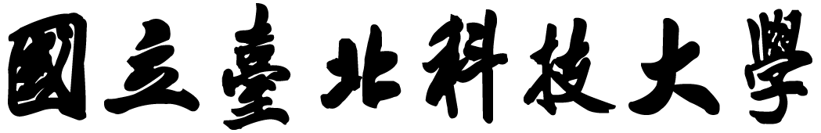

進階C語言實務

Homework 1

老師：蔣政諺

班級：電機碩一

學號：111318133

姓名：魏千竣

日期：112/04/21

1. **Program Description**

1. 匯入所需的標頭檔和使用命名空間 std。

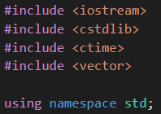

2. 定義常數 MATRIX_SIZE，用於設定矩陣的大小（4x4）。



3. 定義一系列函式，用於執行矩陣的各種操作：

* printMatrix：印出矩陣。依序印出每一行列的值。

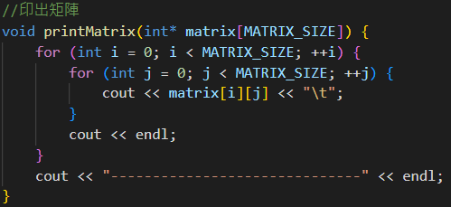

* copyMatrix：複製矩陣內容。為了不讓後續的操作影響到原始矩陣的值，所以每次需要操作到矩陣內容時，都先複製一次矩陣內容到新的變數內操作。

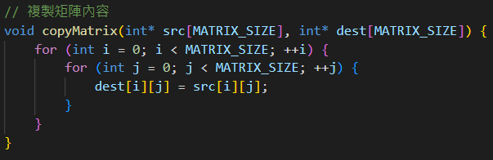

* findMinMaxValues：查找矩陣中的最大值和最小值以及它們的索引。首先將矩陣的第一個元素 matrix[0][0] 設置為最小值 minVal 和最大值 maxVal 的初始值。接著初始化最小值minIdx和最大值maxIdx的index為 {0, 0}。接著藉由for迴圈跟if去逐行逐列判斷，並更新最小值最大值，及他們的index。最後再印出最大值和最小值及其索引。

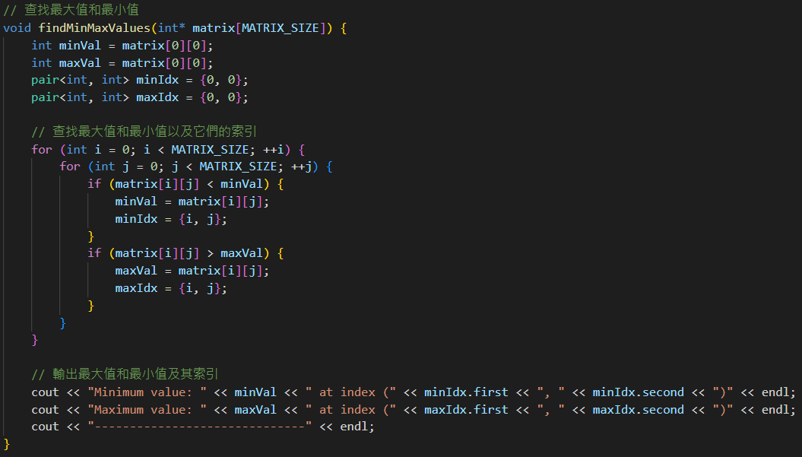

* transposeMatrix：轉置矩陣。使用雙for迴圈，並在迴圈中使用swap函數，將當前元素matrix[i][j]與對應的轉置元素 matrix[j][i]互換。且為了避免重複交換元素，故使內層迴圈的起始值為j = i + 1。

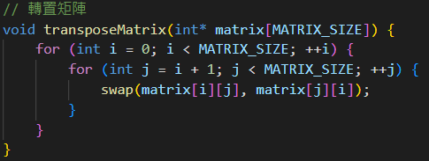

* rotateMatrix：將矩陣順時針旋轉 90 度。首先創建一個新的二維整數陣列 temp，大小與輸入矩陣相同，用來存儲旋轉後的矩陣。接著使用for迴圈，將當前元素matrix[i][j]複製到旋轉90度後元素的新位置temp[j][MATRIX_SIZE - 1 - i]。再來將 temp 中的元素值複製回輸入矩陣。最後，釋放 temp 佔用的內存。

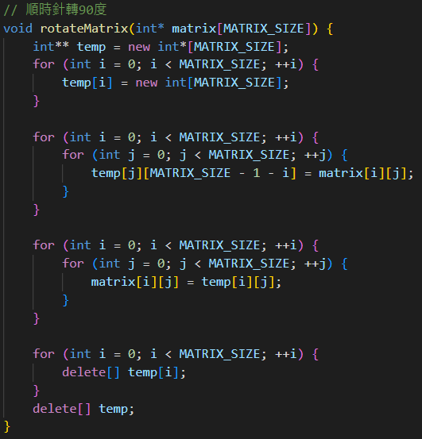

* GetRow、GetColumn、GetDiagonal 和 GetInverseDiagonal：分別獲取矩陣的行、列、對角線和逆對角線。printRow、printCol、printDia 和 printInvD：分別印出行、列、對角線和逆對角線。它們的操作方式都是，首先創建一個整數向量，使用 for 迴圈將矩陣中需要的元素添加到向量中，最後返回向量。及引入向量，並用for迴圈將像量中的所有值印出來。

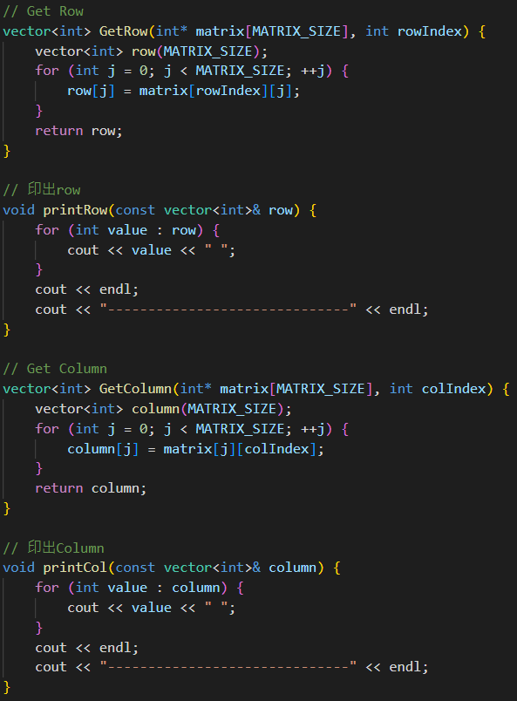 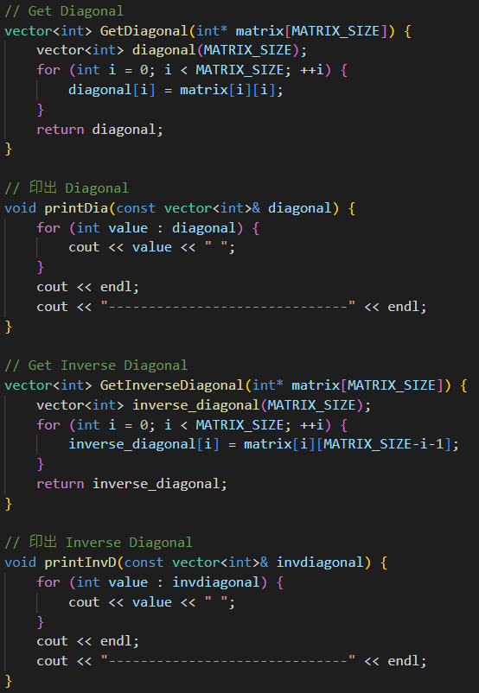

* 使用公式分別計算3x3 (determinant3x3)、4x4 (determinant)矩陣的行列式。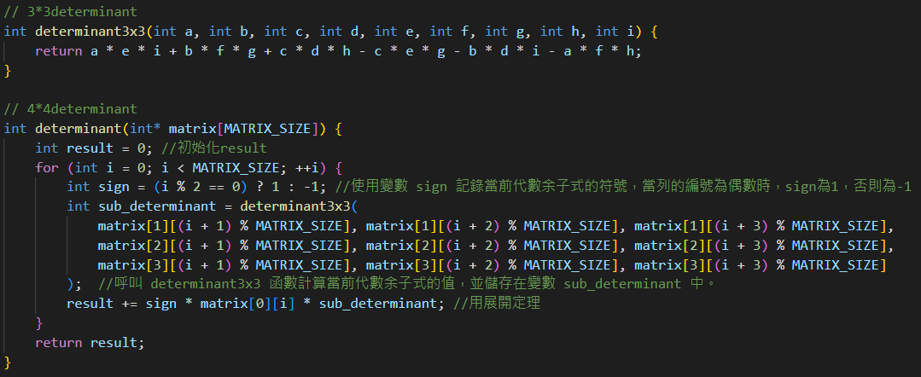
* 使用公式分別計算矩陣的餘子式(getCofactor)和逆矩陣(inverseMatrix)，裡面有用if判斷是否有逆矩陣，如果不存在會印出"This matrix is singular, cannot find its inverse."。及印出逆矩陣(printInverseMatrix)。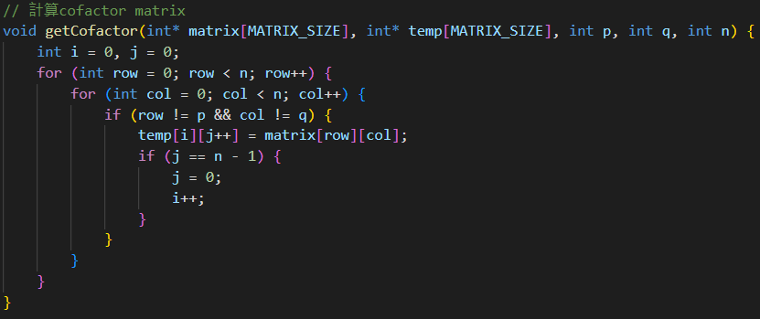 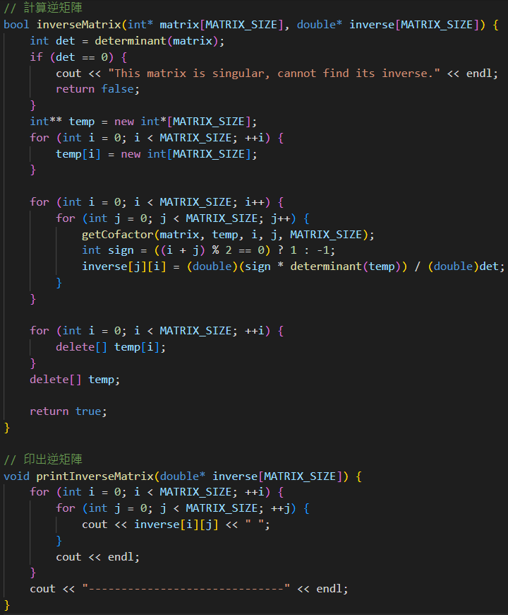

4.主程式:

* 動態分配二維陣列，用於儲存原始矩陣、轉置矩陣、旋轉矩陣和逆矩陣。

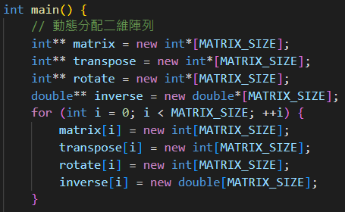

* 用隨機數填充原始矩陣，並印出原始矩陣。

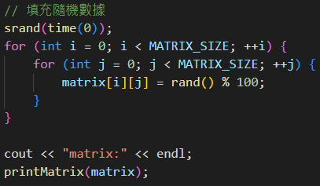

* 尋找並印出原始矩陣中的最大值和最小值及其索引。



* 計算並印出轉置矩陣和旋轉矩陣。為了避免影響原始矩陣，故一開始都有先複製原始矩陣。

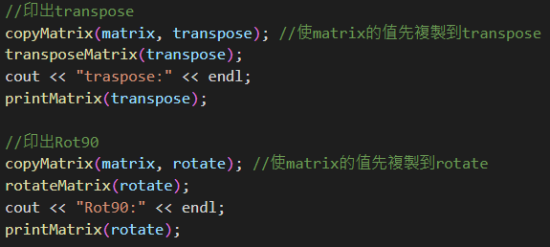

* 獲取並印出矩陣的行、列、對角線和逆對角線。

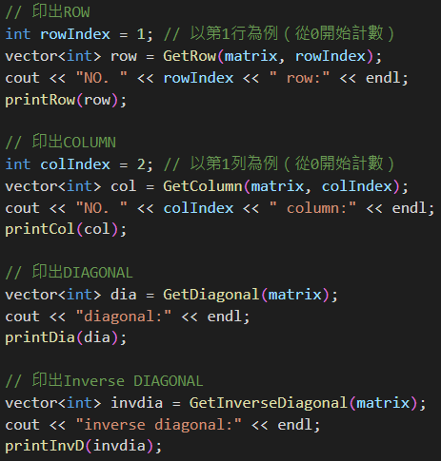

* 計算並印出矩陣的行列式。

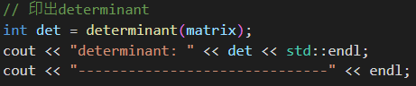

* 計算並印出矩陣的逆矩陣（如果存在）。

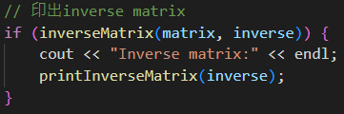

* 釋放動態分配的記憶體。

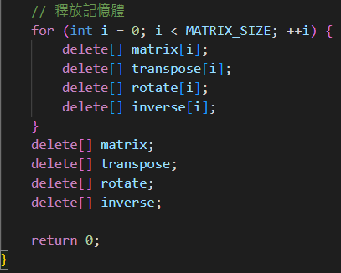

1. **Result Display**

